Информация к проекту решения по заявлению:
1.5. Местная православная религиозная организация «Приход храма в честь Успения Пресвятой Богородицы г. Новосибирска (Кировский район) Ново-сибирской Епархии Русской Православной Церкви (Московский Патриархат)
Земельный участок:
адрес: обл. Новосибирская, г. Новосибирск, Кировский район, с местоположением: установлено относительно ориентира, расположенного за пределами участка, участок находится примерно в 118 м по направлению на юг от ориентира, ориентир – здание поликлиники, по адресу: Российская Федерация, Новосибирская область, город Новосибирск, ул. Громова, 47/1;
кадастровый номер. 54:35:051925:35;
площадь- 15551 кв.м.;

Планшет № 10106, 10131
Зонирование: Подзона специализированной малоэтажной общественной застройки (ОД-4.1)
Запрос: «религиозное использование (3.7) – объекты религиозного использования»
Планируется: прохождение экспертизы проектной документации и получение разрешения на строительство

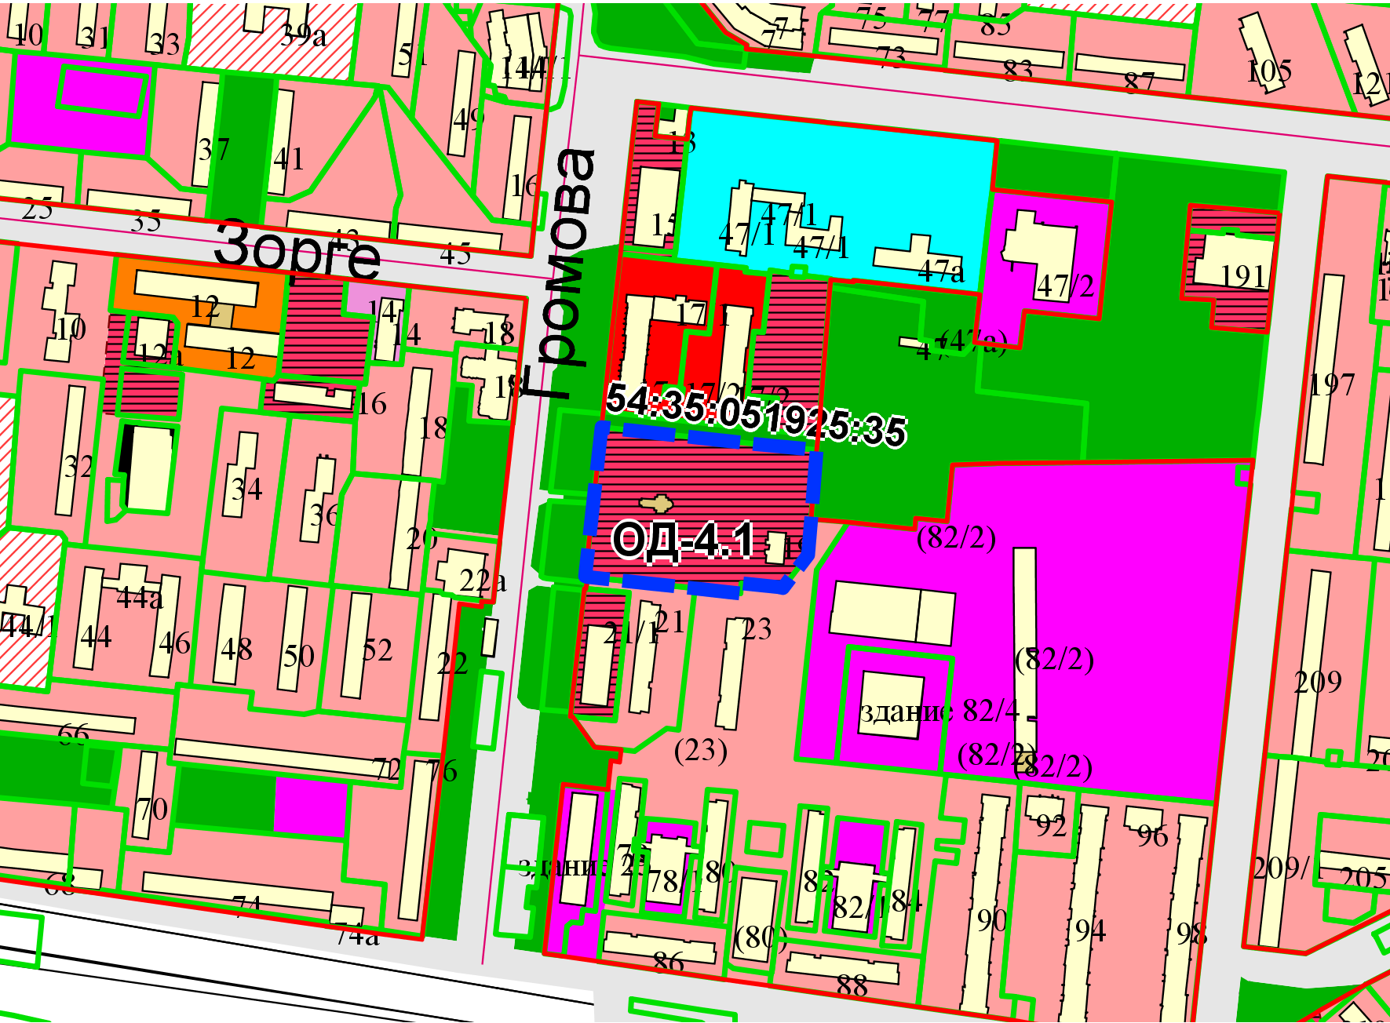
Приложения к заявлению:

